全国高等学校教师图学与机械课程示范教学与创新教学法观摩竞赛组委会
第六届全国高等学校教师图学与机械课程示范教学与创新教学法观摩竞赛
（第二轮）通知
为了贯彻习主席创办世界高水平大学的指示精神，落实教育部关于以本为本，建设高质量、高水平大学的一系列举措，促进师资队伍的建设，激励教师刻苦钻研教学方法，打造一流课程和提升专业水平，促进相互间的教学经验交流，曾经由教育部高等学校工程图学课程教学指导分委员会、军队院校图学与机械基础教学协作联席会倡议与中国图学学会制图技术专业委员会、中国图学学会产品信息建模专业委员会联合举办的第一至第五届全国高等学校教师图学与机械课程示范教学与创新教学法观摩竞赛的成果极大地促进了本领域全国高校教师的教学水平，强化了新工科建设、一流课程建设的基础。曾经的辉煌我们将发扬光大，新的篇章将继往开来！经大赛组委会研究决定举办第六届全国高等学校教师图学与机械课程示范教学与创新教学法观摩竞赛。
一、主办单位：全国高等学校教师图学与机械课程示范教学与创新教学法观摩竞赛组委会
二、承办单位：南通大学
三、协办单位：高等教育出版社等
四、竞赛日程：2021年7月9日-11日（9日报到，10日比赛，11日闭幕）
五、参赛要求：
（1）参赛选手应为高校图学或机械类课程的主讲教师；
（2）在限定的20分钟内，参赛选手针对教学内容要采用“说课”（5分钟以内）和讲课相结合的方式演讲；
（3）每位选手必须准备三次课的授课内容和教案，专家评委现场只抽取其中一次课的授课内容，并在选手演讲结束后给以点评（点评约5分钟）；
（4）在规定竞赛时间内选手提前或延迟授课时间，根据竞赛规则将扣除相应的分值。
六、奖项设置：一等奖（参赛选手总数的10%），二等奖（参赛选手总数的15%），三等奖（参赛选手总数的20%）
七、报名须知：
（1）参赛选手必须持有单位推荐函报名，每所高校原则上图学类课程、机械类课程各限报2名选手；
（2）报名需详细写明校名、领队、参赛选手姓名、性别、年龄、职称、联系电话等。
（3）报名时间：2021年5月5日-2021年6月15日
（4）报名网址：www.chengtudasai.com
八、参赛费用：
（1）每名参赛选手需交会议服务费1000元，赛务、材料费1000元；参赛学校领队需交会议服务费800元。参赛费用由南通大学收取，并开具会务费发票（电子发票）。交通及食宿费用自理。
（2）收款方式：云瓣缴费通平台。支付宝用户扫描以下二维码：
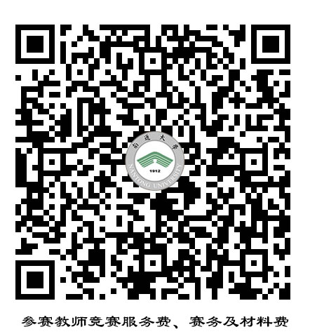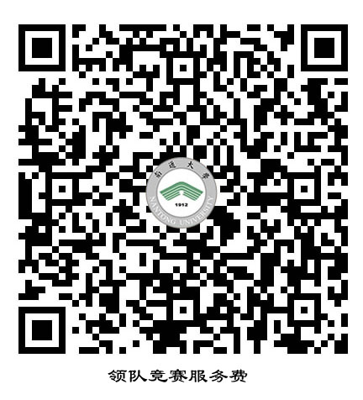
（3）大赛承办单位可以代为安排食宿，费用自理。南通美沁酒店，参考价格为：大床房220元/间，标间240元/间。
九、承办学校联系方式：
（1）比赛联系人及电话：
南通大学机械工程学院：戴丽娟 13615215190；刘苏苏 13914399070；谭林伟 18752963090
（2）报到地点：南通美沁酒店，江苏省南通市崇川区崇川路79号。
（3）报到路线指引：
1. 南通兴东国际机场——南通美沁酒店
公交：“南通机场”公交站乘坐633路公交车（中南世纪城方向），乘坐3站（约21分钟），在“车管所”公交站下车，同站换乘35路公交车（狼山游客集散中心方向），乘坐8站（约14分钟），至“南通大学北”公交站，向东步行5分钟即可到达（步行全长约400米）。预计花费3元。
出租车：预计花费50元。
2. 火车站（南通站）——南通美沁酒店
公交：“火车站”公交站乘坐41路公交车（南通大学北方向），乘坐30站（约1小时），至“南通大学北”公交站，向东步行5分钟即可到达（步行全长约400米）。预计花费2元。
出租车：预计花费45元。
3. 火车站（南通西站）——南通美沁酒店
公交：“南通西站”公交站乘坐游2路（Y2路）公交车（狼山游客集散中心方向），乘坐20站（约52分钟），在“烟草公司”公交站下车，同站换乘41路公交车（南通大学北方向），乘坐4站，至“南通大学北”公交站，向东步行5分钟即可到达（步行全长约400米）。预计花费4元。
出租车：预计花费85元。
4. 南通汽车客运东站——南通美沁酒店
公交：“弘阳上城”公交站乘坐83路公交车（狼山回车场西方向），乘坐5站（约13分钟），至“南通大学北”公交站，向东步行5分钟即可到达（步行全长约400米）。预计花费1元。
出租车：预计花费14元。
5. 南通汽车客运西站——南通美沁酒店
公交：“南通西站”公交站乘坐游2路（Y2路）公交车（狼山游客集散中心方向），乘坐17站（约48分钟），在“烟草公司”公交站下车，同站换乘41路公交车（南通大学北方向），乘坐4站，至“南通大学北”公交站，向东步行5分钟即可到达（步行全长约400米）。预计花费4元。
出租车：预计花费85元。
（提示：乘坐公共交通工具时，需戴好口罩，保证您和他人安全。）

十、其他：
（1）每位参赛选手自备U盘（40G以上）一个；
（2）大赛将在智慧教室进行；
（3）上课特殊教具自备；
（4）整个赛程全部录像。

十一、报名信息表（见附件）

附件：
报名信息表
姓名 |  |  | 性别 |  |  |  | 出生年月
联系方式 |  |  | 电子邮箱
比赛类别 | □图学类 □机械类
参赛人员 | □比赛选手 □领队 □观摩教师
工作单位
发票抬头
单位纳税
人识别号
住宿 | 入住  时间 | 年 月 日 |  | 离开  时间 |  | 年 月 日 | 入住  要求 | 单间 □标间
备注

全国高等学校教师图学与机械课程示范教学与创新教学法观摩竞赛组委会

2021年4月15日

